Page 140. Exercice 10.
On a écrit le programme de construction permettant de construire cette figure.
Malheureusement, les cinq étapes du texte sont dans le désordre !
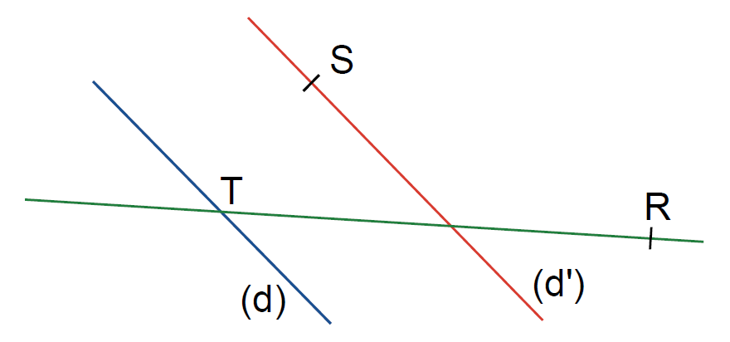

Réécris, dans l’ordre, le programme de construction.
a. Trace la droite (d'), parallèle à la droite (d) passant par le point S.
b. Trace une droite (d), sécante en T à la droite (TR).
c. Trace la droite (TR).
d. Place deux points distincts T et R.
e. Place un point S n'appartenant pas à la droite (d).

